**Получение заказа в Сервисном Центре Орифлейм**

Дорогой бренд-партнер и потребитель нашего бренда! Среди предлагаемых каналов доставки, к твоим услугам конечно же и **Бизнес-Центр Орифлейм**, который находится по адресу Тбилиси, пр. Агмашенебели №61

*Как работает данный сервис:*

* Для получения заказа в **Бизнес-Центре Орифлейм**, на сайте, во время размещения заказа на шаге указания типа доставки, выбери:

**Получить в бизнес-центре, пункте выдачи-> затем Сервисный Центр**

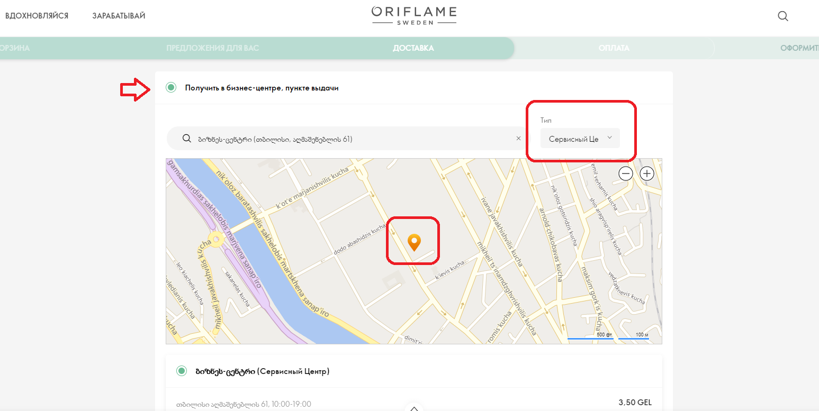

* **Предварительно оплаченный** или **кредитный** заказ, размещенный **до 12:00 доступен для получения в тот же день с 15:00**
* Заказы выдаются в рабочие часы Бизнес-Центра **с понедельника по пятницу 10:00-19:00**
* Получить заказ нужно в течение **10 дней** с момента поступления в Бизнес-Центр
* Выдача заказа осуществляется на основании предоставления **удоставерения личности** получателя
* В случае оформления **Online претензии** на возврат, вернуть продукт физически можно здесь же, нашим операторам. Как только продукт будет возвращен, мы отминусуем сумму за него и вернем на твой депозит.
* В случае дополнительных вопросов обращайся в наш кол центр по тел +(995 32) 2 15-80-80, e-mail: [info@oriflame.ge](mailto:info@oriflame.ge)

*Для получения заказа выбирай удобный для тебя метод доставки!*